Raport tehnic
Țîflea Denisa-Ionela
Facultatea de Informatică
Universitatea Alexandru Ioan Cuza, Iași, România
secretariat@info.uaic.ro
Acest document este raportul tehnic al proiectului de la materia Rețele de Calculatoare. Tema proiectului ales este MonitorAndLogS.
Cuvinte cheie: raport tehnic, MonitorAndLogS.
- Introducere
Pentru acest proiect am ales să implementez aplicația MonitorAndLogS.
Această aplicație client-server presupune colectarea regulată a unor informații referitoare la starea curentă a sistemului (procese, gradul de încărcare, utilizatorii conectați, servicii oferite, tipuri de conexiuni) și generarea unor statistici pe baza acestora, cum ar fi încarcarea memoriei pe intervale de timp, numărul de conectări ale fiecărui user, numărul de conexiuni pentru fiecare serviciu.
Clientul aplicației are posibilitatea de a alege intervalul de timp pentru care dorește statisticile prezentate mai sus. În cazul în care nu există înregistări pentru perioada introdusă, acesta poate reintroduce datele.

Am decis să fac acest proiect de tip B deoarece am dorit să învăț mai multe comenzi de terminal, pe care să le pot aplica și la nivelul programelor C.
Consider că această aplicație poate fi folositoare celor ce au nevoie de unele informații ale unui sistem UNIX, în special de anumite statistici pe un interval scurt de timp.
- Tehnologii utilizate
  - Transmission Control Protocol (TCP)
Aplicația se va baza pe modelul client/server TCP (Transmission Control Protocol). TCP este un protocol de transport orientat conexiune, fără pierdere de informații, ce vizează oferirea calității maxime a serviciilor.
Motivația alegerii protocolului TCP constă în garanția că datele trimise ajung la destinație. Aplicația ce va fi construită nu trimite un flux mare de date, în schimb verificarea că datele ajung nealterate este vitală, altfel clientul poate primi eronat statisticile.
Un alt avantaj al folosirii TCP este faptul ca atât serverul, cât și clientul vor trimite date. Datele transmise vor fi, în principiu, alegerea intervalului, a tipului de statistică și, în final, a statisticii în sine.
Mai multe informații despre TCP pot fi găsite la adresa: https://searchnetworking.techtarget.com/definition/TCP

- Arhitectura aplicației
  - Concepte implicate
O parte din conceptele ce vor fi implicate în realizarea acestui proiect sunt:
- Protocol: regulile și convențiile prin care se realizează comunicare. În acest proiect va fi folosit protocolul TCP.
- Serviciu: mulțime de operații puse la dispoziția celui ce folosește aplicația. Câteva exemple de servicii în prezentul proiect sunt: alegerea intervalului, alegerea unei statistici dintr-un meniu.
- Server: proces ce oferă servicii în rețea, acceptă cereri de la un proces client și realizează un anumit serviciu și returnează rezultatul. În această aplicație, serverul va colecta și salva datele, va genera statistici și le va trimite clienților.
- Client: proces ce inițializează comunicarea cu serverul, solicită un serviciu, apoi așteaptă răspunsul serverului. În acest proiect, clientul introduce un interval și alege statisticile pe care dorește să le vadă.
- Implementare concurentă: cererile sunt procesate concurent, clienții nu sunt nevoiți să aștepte.

  - Diagrama aplicației
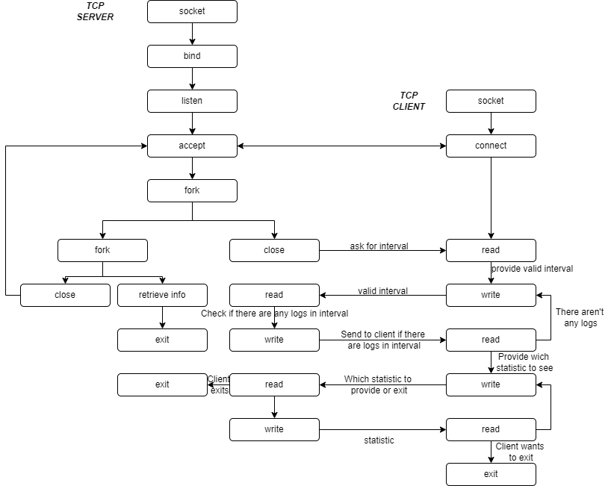
- Detalii de implementare
  - Cod relevant particular proiectului
Următoarele secțiuni de cod vor fi implentate în acest proiect.
Codul de mai jos poate suferi modificări, el constituind un punct de plecare, urmând a fi adaptat ulterior, mai detaliat, cerințelor proiectului.

O parte din codul aferent clientului
providing_interval:

bzero(message, 200);
printf("Exit or Provide an interval, format: hh:mm-hh:mm.\n");
fflush(stdout);
read(0, message, 200);
if(strcmp(message, "exit\n") == 0) {
close(sd);
}else{
while(!isIntervalOk(message)){
printf("Wrong interval!\n");
fflush(stdout);
goto providing_interval;
}

if (write(sd, message, 200) <= 0){
perror("write() error.\n");
return errno;
}

bzero(message, 200);
if (read(sd, message, 200) < 0){
perror("read() error.\n");
return errno;
}

printf("%s\n", message);

if(strcmp(message, "There aren't logs in this interval") == 0){
goto providing_interval;
}else{
choose_option:

printf("Choose 1 option or exit:");
bzero(message, 200);
fflush(stdout);
read(0, message, 200);
while(messageNotValid()){
printf("Provide an option: 1, 2, 3, 4, 5 or exit!\n");
bzero(message, 200);
fflush(stdout);
read(0, message, 200);
}

if (write(sd, message, 200) <= 0){
perror("write() error.\n");
return errno;
}

if(strstr(message, "exit") != NULL){
close(sd);
}else{
char statistic[5000] = "";
bzero(statistic, 5000);
if (read(sd, statistic, 5000) <= 0){
perror("read() error.\n");
return errno;
}
printf ("%s\n", statistic);
if(strstr(message, "2") != NULL || strstr(message, "3") != NULL){
printf(":: means the number of connections\n");
}
goto choose_option;
}
}
close (sd);
}

O parte din codul aferent serverului:
while (1){
int client;
unsigned int length = sizeof (from);

printf("Waiting on port 2024");
fflush(stdout);

client = accept(sd, (struct sockaddr *) &from, &length);

if (client < 0){
perror ("accept() error.\n");
continue;
}

int pid;
if ((pid = fork()) == -1) {
close(client);
continue;
} else if (pid > 0) {
//parent
close(client);
int pid_logs;
if ((pid_logs = fork()) == -1){
perror("fork() error");
}
else if (pid_logs > 0){
//parent
while(waitpid(-1,NULL,WNOHANG));
continue;
}else if(pid_logs == 0) {
//child
while(1){
generateLogs();
sleep(300);
}
}

} else if (pid == 0) {

reading_interval:
bzero(message, 200);
fflush(stdout);

if (read(client, message, 200) <= 0){
perror("read() error.\n");
close(client);
continue;
}

printf("I received: %s\n", message);
if(strcmp(message, "exit\n") == 0){
close(client);
exit(0);
}
else
{
if(existsLogs(hour1, minutes1, hour2, minutes2)){
strcat(message,"There are logs in this interval");
}else{
strcat(message,"There aren't logs in this interval");
}

printf("Sent:%s\n",message);

if (write(client, message, 200) <= 0){
perror("write() error.\n");
continue;
}

if(strcmp(message, "There aren't logs in this interval") == 0){
goto reading_interval;
}else{
struct statistic stat = computeStatistics(hour1, minutes1, hour2, minutes2);

if_logs:

bzero (message, 200);
if (read(client, message, 200) <= 0){
perror("read() error.\n");
close(client);
continue;
}
if(strstr(message, "exit") != NULL){
close(client);
exit(0);
}
else{
printf("I received: %s\n", message);

int choice = message[0] - '0';
char statistic_to_sent[5000];
if (write(client, statistic_to_sent, 5000) <= 0){
perror("write() error.\n");
continue;
}
goto if_logs;
}
}
}
}
}

  - Scenarii de utilizare: Diagrama Use-Case
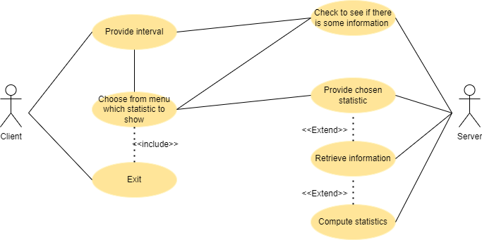
- Concluzii
În acest proiect îmi propun să implementez aplicația MonitorAndLogs, folosind protocolul TCP. Aplicația construită va genera statistici pe baza unor informații colectate anterior, la intervale regulate de timp.
Aplicația poate fi îmbunătățită prin adăugarea următoarelor funcționalități:
- adăugarea mai multor informații, implicit a mai multor statistici;
- posibilitatea de a vedea statistici pe mai multe zile/perioade mai lungi;
- posibilitatea de a obtine, cu ajutorul parolei userului root, informații inaccesibile altor useri.

- Bibliografie
- https://searchnetworking.techtarget.com/definition/TCP
- https://profs.info.uaic.ro/~computernetworks/files/5rc_ProgramareaInReteaI_en.pdf
- https://profs.info.uaic.ro/~computernetworks/files/7rc_ProgramareaInReteaIII_En.pdf
- https://profs.info.uaic.ro/~gcalancea/Laboratorul_7.pdf
- https://www.lucidchart.com/blog/how-to-develop-an-app

